Міністерство освіти і науки України
Національний технічний університет України
«Київський політехнічний інститут імені Ігоря Сікорського»
Факультет інформатики та обчислювальної техніки
Кафедра обчислювальної техніки

Лабораторна робота №3
з дисципліни
«Об’єктно-орієнтоване програмування»
на тему
«Розробка інтерфейсу користувача»

Виконав: Перевірив:
Рекечинський Д.О.
студент групи ІМ-51
Дзигман Іван Олексійович
Номер в списку - 11

Київ 2026

Завдання:
- Створити проєкт з ім’ям Lab3.
- Написати вихідний текст програми згідно варіанту завдання.
- Запустити програму в браузері (через локальний сервер) і отримати працездатний застосунок.
- Перевірити роботу програми. За потреби налагодити програму.
- Проаналізувати та прокоментувати результати та вихідний текст програми.
- Оформити звіт.

Завдання згідно варіанту:
Номер у списку в лабораторній роботі №2: Ж(лаб2) = 11. Для цієї роботи Ж = Ж(лаб2) + 1 = 12. Програма реалізована мовою JavaScript з використанням HTML (розмітка, елемент canvas) та CSS (мінімальна стилізація).
- Масив вказівників на об’єкти Shape: N = Ж + 100 = 112 елементів. Оскільки 12 mod 3 = 0, використовується динамічний масив: у програмі він виділяється під час роботи (метод allocShapes) і явно звільняється (метод freeShapes) при очищенні та закритті сторінки.
- «Гумовий» слід при вводі об’єктів: 12 mod 4 = 0 — суцільна лінія чорного кольору.
- Прямокутник: ввід по двох протилежних кутах (12 mod 2 = 0); відображення — чорний контур з кольоровим заповненням (12 mod 5 = 2); колір заповнення — жовтий (12 mod 6 = 0).
- Еліпс: ввід від центру до одного з кутів охоплюючого прямокутника (12 mod 2 = 0); відображення — чорний контур без заповнення (12 mod 5 = 2).
- Позначка поточного типу об’єкта, що вводиться: у меню, у методі onInitMenuPopup (12 mod 2 = 0).
- Меню «Об’єкти» розташоване праворуч від меню «Файл» та ліворуч від меню «Довідка» і містить підпункти «Крапка», «Лінія», «Прямокутник», «Еліпс».
- Панель інструментів (Toolbar) з кнопками, що відповідають типам об’єктів і дублюють підпункти меню «Об’єкти». Кнопки містять іконки (а не текстові підписи) та мають підказки (tooltips).
- Усі методи-обробники повідомлень, зокрема onNotify, є функціями-членами класів (MyEditor, Menu, Toolbar).

Вихідний текст головного файлу
index.html
<!doctype html>
<html lang="uk">
<head>
<meta charset="UTF-8" />
<meta name="viewport" content="width=device-width, initial-scale=1" />
<title>DOCUMENT</title>
<link rel="stylesheet" href="./src/style.css" />
</head>
<body>
<div id="menubar">
<div class="menu">
<div class="title">Файл</div>
<div class="dropdown">
<div class="item" data-action="clear">Очистити</div>
</div>
</div>
<div class="menu">
<div class="title">Об'єкти</div>
<div class="dropdown" id="objects-dropdown"></div>
</div>
<div class="menu">
<div class="title">Довідка</div>
<div class="dropdown">
<div class="item" data-action="about">Про програму</div>
</div>
</div>
</div>

<div id="toolbar"></div>

<div id="stage">
<canvas id="canvas"></canvas>
</div>

<script type="module" src="src/main.js"></script>
</body>
</html>

main.js
import { MyEditor } from "./myeditor.js";
import { Menu } from "./menu.js";
import { Toolbar } from "./toolbar.js";
import { TOOLS } from "./config.js";

const editor = new MyEditor(document.getElementById("canvas"));
new Menu(editor, TOOLS);
const toolbar = new Toolbar(document.getElementById("toolbar"), editor, TOOLS);

editor.onTypeChange = (type) => toolbar.update(type);

config.js
export const SHAPES_COUNT = 112;
export const RUBBER_COLOR = "#000";
export const RUBBER_DASH = [];
export const OUTLINE_COLOR = "#000";
export const RECT_FILL = "#ffeb3b";
export const DEFAULT_TYPE = "rect";

const svg = (body) =>
`<svg viewBox="0 0 24 24" aria-hidden="true">${body}</svg>`;

export const TOOLS = [
{
type: "point",
name: "Крапка",
icon: svg(`<circle cx="12" cy="12" r="3.5" fill="currentColor"/>`),
},
{
type: "line",
name: "Лінія",
icon: svg(
`<line x1="4" y1="20" x2="20" y2="4" stroke="currentColor" stroke-width="2" stroke-linecap="round"/>`,
),
},
{
type: "rect",
name: "Прямокутник",
icon: svg(
`<rect x="3.5" y="6" width="17" height="12" fill="none" stroke="currentColor" stroke-width="2"/>`,
),
},
{
type: "ellipse",
name: "Еліпс",
icon: svg(
`<ellipse cx="12" cy="12" rx="9" ry="6" fill="none" stroke="currentColor" stroke-width="2"/>`,
),
},
];

menu.js
export class Menu {
constructor(editor, tools) {
this.editor = editor;
this.menus = [...document.querySelectorAll(".menu")];
this.buildObjectsMenu(tools);
this.bind();
}

buildObjectsMenu(tools) {
const dropdown = document.getElementById("objects-dropdown");
dropdown.textContent = "";
for (const tool of tools) {
const item = document.createElement("div");
item.className = "item";
item.dataset.type = tool.type;
item.textContent = tool.name;
dropdown.appendChild(item);
}
}

bind() {
for (const menu of this.menus) {
menu
.querySelector(".title")
.addEventListener("click", (e) => this.onTitleClick(e, menu));
}
document.addEventListener("click", () => this.closeAll());
document.querySelectorAll(".item").forEach((item) => {
item.addEventListener("click", () => this.onItemClick(item));
});
}

closeAll() {
this.menus.forEach((m) => m.classList.remove("open"));
}

onTitleClick(e, menu) {
e.stopPropagation();
const wasOpen = menu.classList.contains("open");
this.closeAll();
if (!wasOpen) {
this.onInitMenuPopup(menu);
menu.classList.add("open");
}
}

onInitMenuPopup(menu) {
menu.querySelectorAll(".item[data-type]").forEach((el) => {
el.classList.toggle("checked", el.dataset.type === this.editor.type);
});
}

onItemClick(item) {
const { type, action } = item.dataset;
if (type) {
this.editor.setType(type);
} else if (action === "clear") {
this.editor.clear();
} else if (action === "about") {
alert("Лабораторна робота №3. Графічний редактор об'єктів. Ж = 12");
}
}
}

myeditor.js
import { SHAPES_COUNT, DEFAULT_TYPE } from "./config.js";
import { PointShape } from "./shapes/PointShape.js";
import { LineShape } from "./shapes/LineShape.js";
import { RectShape } from "./shapes/RectShape.js";
import { EllipseShape } from "./shapes/EllipseShape.js";

const FACTORIES = {
point: () => new PointShape(),
line: () => new LineShape(),
rect: () => new RectShape(),
ellipse: () => new EllipseShape(),
};

export class MyEditor {
constructor(canvas) {
this.canvas = canvas;
this.ctx = canvas.getContext("2d");
this.onTypeChange = () => {};

this.pcshape = null;
this.count = 0;
this.allocShapes();

this.type = DEFAULT_TYPE;
this.current = null;
this.drawing = false;

canvas.addEventListener("mousedown", (e) => this.onLButtonDown(e));
canvas.addEventListener("mousemove", (e) => this.onMouseMove(e));
window.addEventListener("mouseup", (e) => this.onLButtonUp(e));
window.addEventListener("resize", () => this.resize());
window.addEventListener("beforeunload", () => this.freeShapes());

this.resize();
}

allocShapes() {
this.pcshape = new Array(SHAPES_COUNT).fill(null);
this.count = 0;
}

freeShapes() {
this.pcshape = null;
this.count = 0;
}

setType(type) {
this.type = type;
this.onTypeChange(type);
}

clear() {
this.freeShapes();
this.allocShapes();
this.current = null;
this.drawing = false;
this.repaint();
}

resize() {
const dpr = window.devicePixelRatio || 1;
const r = this.canvas.getBoundingClientRect();
this.canvas.width = Math.round(r.width * dpr);
this.canvas.height = Math.round(r.height * dpr);
this.ctx.setTransform(dpr, 0, 0, dpr, 0, 0);
this.repaint();
}

pos(e) {
const r = this.canvas.getBoundingClientRect();
return { x: e.clientX - r.left, y: e.clientY - r.top };
}

onLButtonDown(e) {
if (e.button !== 0 || this.count >= SHAPES_COUNT) return;
const p = this.pos(e);
this.current = FACTORIES[this.type]();
this.current.set(p.x, p.y, p.x, p.y);
this.drawing = true;
this.repaint();
}

onMouseMove(e) {
if (!this.drawing) return;
const p = this.pos(e);
this.current.set(this.current.x1, this.current.y1, p.x, p.y);
this.repaint();
}

onLButtonUp(e) {
if (!this.drawing || e.button !== 0) return;
const p = this.pos(e);
this.current.set(this.current.x1, this.current.y1, p.x, p.y);
this.pcshape[this.count++] = this.current;
this.current = null;
this.drawing = false;
this.repaint();
}

repaint() {
const r = this.canvas.getBoundingClientRect();
this.ctx.clearRect(0, 0, r.width, r.height);
for (let i = 0; i < this.count; i++) {
this.pcshape[i].show(this.ctx);
}
if (this.drawing && this.current) {
this.current.showRubber(this.ctx);
}
}
}

toolbar.js
export class Toolbar {
constructor(root, editor, tools) {
this.root = root;
this.editor = editor;
this.buttons = new Map();

this.tooltip = document.createElement("div");
this.tooltip.className = "tooltip";
document.body.appendChild(this.tooltip);

this.build(tools);
this.update(editor.type);
}

build(tools) {
for (const tool of tools) {
const btn = document.createElement("button");
btn.type = "button";
btn.className = "tool-btn";
btn.dataset.type = tool.type;
btn.dataset.tip = tool.name;
btn.setAttribute("aria-label", tool.name);
btn.innerHTML = tool.icon;

btn.addEventListener("click", () => this.onClick(tool.type));
for (const ev of ["mouseenter", "mouseleave", "focus", "blur"]) {
btn.addEventListener(ev, (e) => this.onNotify(e));
}

this.root.appendChild(btn);
this.buttons.set(tool.type, btn);
}
}

onClick(type) {
this.editor.setType(type);
}

onNotify(e) {
const btn = e.currentTarget;
if (e.type === "mouseenter" || e.type === "focus") {
const r = btn.getBoundingClientRect();
this.tooltip.textContent = btn.dataset.tip;
this.tooltip.style.left = r.left + "px";
this.tooltip.style.top = r.bottom + 6 + "px";
this.tooltip.classList.add("visible");
} else {
this.tooltip.classList.remove("visible");
}
}

update(type) {
for (const [t, btn] of this.buttons) {
const active = t === type;
btn.classList.toggle("active", active);
btn.setAttribute("aria-pressed", String(active));
}
}
}

shapes/shape.js
import { RUBBER_COLOR, RUBBER_DASH } from "../config.js";

export class Shape {
constructor() {
if (new.target === Shape) {
throw new Error("Shape is abstract");
}
this.x1 = 0;
this.y1 = 0;
this.x2 = 0;
this.y2 = 0;
}

set(x1, y1, x2, y2) {
this.x1 = x1;
this.y1 = y1;
this.x2 = x2;
this.y2 = y2;
}

show(ctx) {
throw new Error("show() is not implemented");
}

trace(ctx) {
throw new Error("trace() is not implemented");
}

showRubber(ctx) {
ctx.save();
ctx.strokeStyle = RUBBER_COLOR;
ctx.lineWidth = 1;
ctx.setLineDash(RUBBER_DASH);
this.trace(ctx);
ctx.stroke();
ctx.restore();
}
}

shapes/ellipseshape.js
import { Shape } from "./shape.js";
import { OUTLINE_COLOR } from "../config.js";

export class EllipseShape extends Shape {
trace(ctx) {
const rx = Math.abs(this.x2 - this.x1);
const ry = Math.abs(this.y2 - this.y1);
ctx.beginPath();
ctx.ellipse(this.x1, this.y1, rx, ry, 0, 0, Math.PI * 2);
}

show(ctx) {
ctx.save();
this.trace(ctx);
ctx.strokeStyle = OUTLINE_COLOR;
ctx.lineWidth = 1;
ctx.stroke();
ctx.restore();
}
}

shapes/lineshape.js
import { Shape } from "./shape.js";
import { OUTLINE_COLOR } from "../config.js";

export class LineShape extends Shape {
trace(ctx) {
ctx.beginPath();
ctx.moveTo(this.x1, this.y1);
ctx.lineTo(this.x2, this.y2);
}

show(ctx) {
ctx.save();
ctx.strokeStyle = OUTLINE_COLOR;
ctx.lineWidth = 1;
this.trace(ctx);
ctx.stroke();
ctx.restore();
}
}

shapes/pointshape.js
import { Shape } from "./shape.js";
import { OUTLINE_COLOR } from "../config.js";

export class PointShape extends Shape {
trace(ctx) {
ctx.beginPath();
ctx.arc(this.x2, this.y2, 2, 0, Math.PI * 2);
}

show(ctx) {
ctx.save();
ctx.fillStyle = OUTLINE_COLOR;
this.trace(ctx);
ctx.fill();
ctx.restore();
}
}

shapes/rectshape.js
import { Shape } from "./shape.js";
import { OUTLINE_COLOR, RECT_FILL } from "../config.js";

export class RectShape extends Shape {
trace(ctx) {
ctx.beginPath();
ctx.rect(this.x1, this.y1, this.x2 - this.x1, this.y2 - this.y1);
}

show(ctx) {
ctx.save();
this.trace(ctx);
ctx.fillStyle = RECT_FILL;
ctx.fill();
ctx.strokeStyle = OUTLINE_COLOR;
ctx.lineWidth = 1;
ctx.stroke();
ctx.restore();
}
}

Діаграма класів
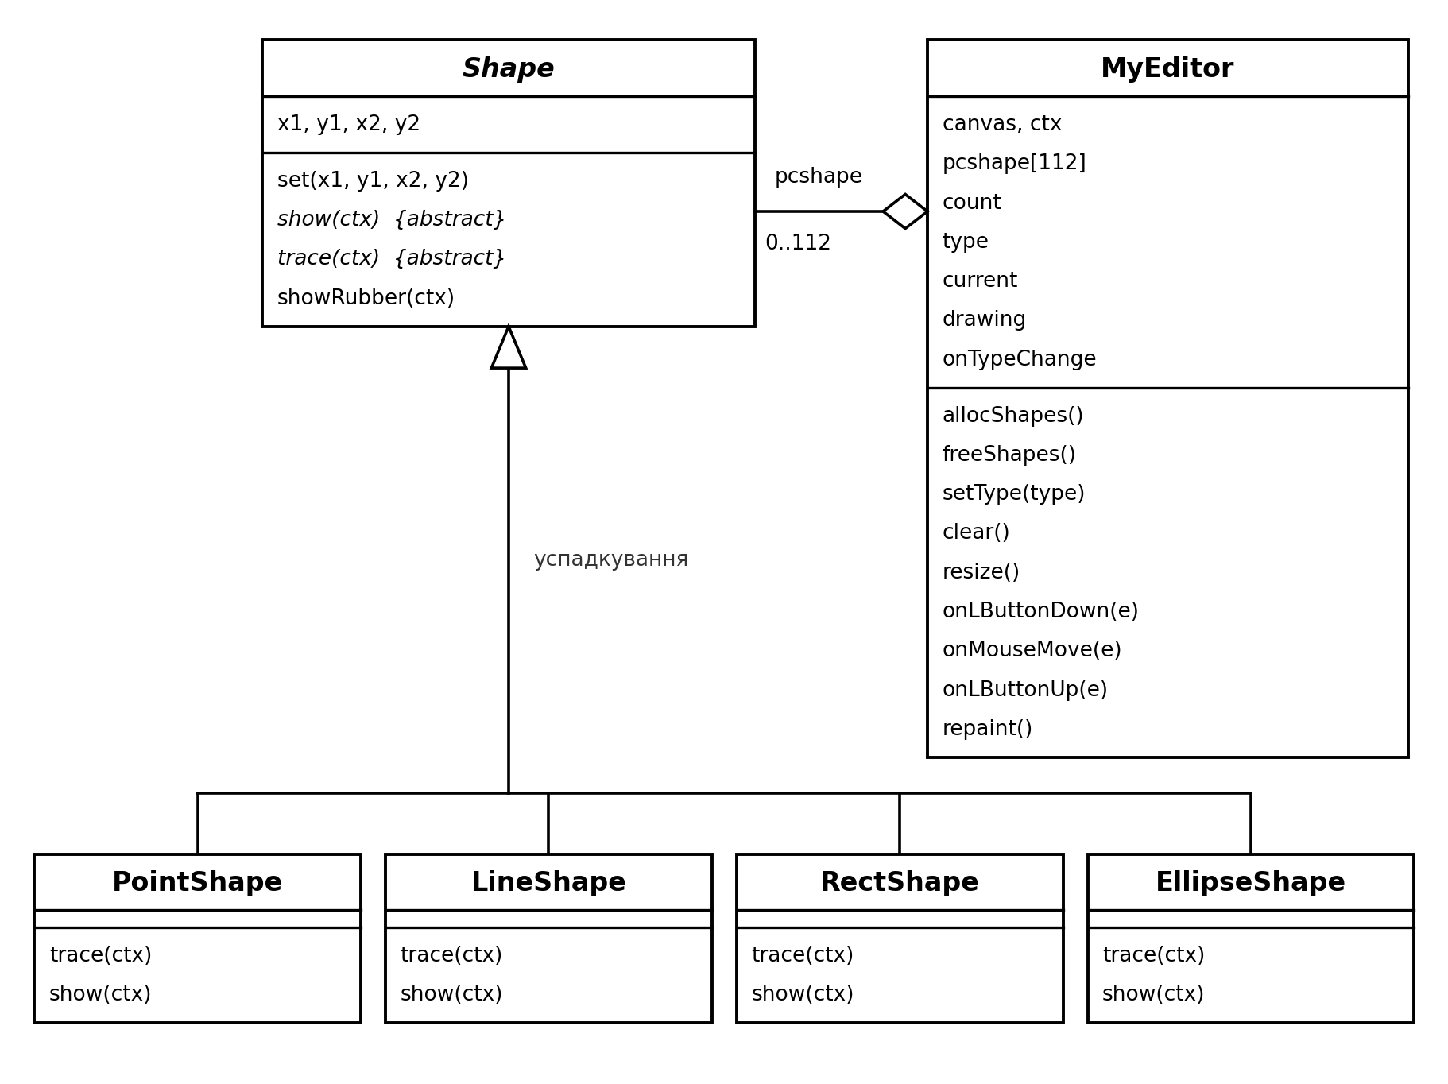
Рис. 1. Ієрархія класів фігур і клас редактора
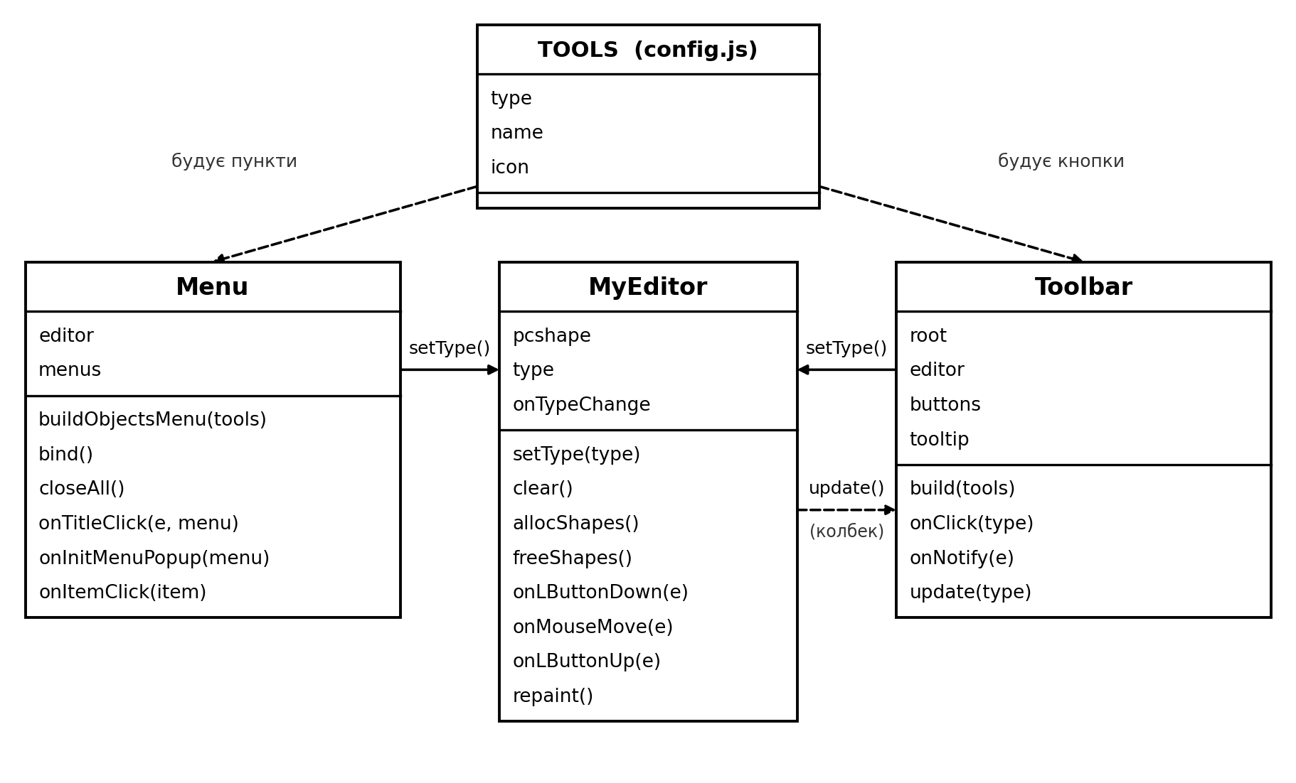
Рис. 2. Взаємодія класів Menu, Toolbar і MyEditor

Скріншоти
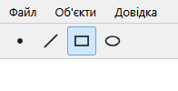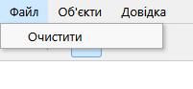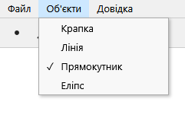
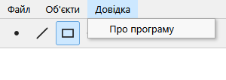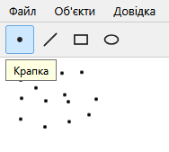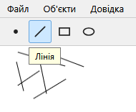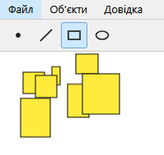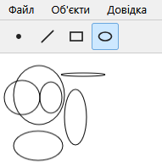
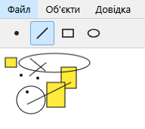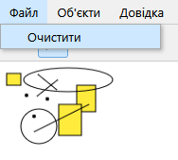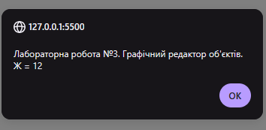

Висновки:
У ході лабораторної роботи розроблено графічний інтерфейс користувача для графічного редактора об’єктів мовою JavaScript (HTML + CSS, відображення на елементі canvas). До меню додано панель інструментів (Toolbar) з кнопками-іконками для крапки, лінії, прямокутника та еліпса. Кнопки мають підказки (tooltips) і дублюють підпункти меню «Об’єкти». Параметри відповідають варіанту Ж = 12: динамічний масив із 112 елементів, суцільний чорний «гумовий» слід, ввід прямокутника по двох протилежних кутах із жовтим заповненням, ввід еліпса від центру до кута без заповнення та позначка поточного типу в меню.
Відповідність пунктів меню і кнопок панелі забезпечена тим, що обидва будуються з одного списку TOOLS і викликають один і той самий метод setType редактора, тому вони не можуть розійтися, а новий тип додається одним записом. Усі обробники подій є методами класів MyEditor, Menu і Toolbar, зокрема onNotify (підказки), onInitMenuPopup (позначка типу в меню) та обробники миші. Окремих функцій-обробників поза класами немає.
Використано основні принципи ООП: інкапсуляція (кожен клас відповідає за свою частину інтерфейсу), абстракція (абстрактний базовий клас Shape), успадкування (PointShape, LineShape, RectShape, EllipseShape успадковують Shape) та поліморфізм (редактор викликає show() для будь-якої фігури через базовий тип). Меню і панель інструментів не залежать одне від одного і взаємодіють із редактором лише через його методи та функцію зворотного виклику onTypeChange. Програму протестовано в браузері, вона працює відповідно до завдання.

